組合語言與微處理機

Lab5

ISS&C2A



|  |  |
| --- | --- |
| 組別： | 第3組 |
| 組員： | 林鑫彤 黃翊 許睿玲 |
| 學號： | B013040024 B013040049 B013040051 |
| 指導老師： | 張雲南 老師 |

* 實驗內容

實作一

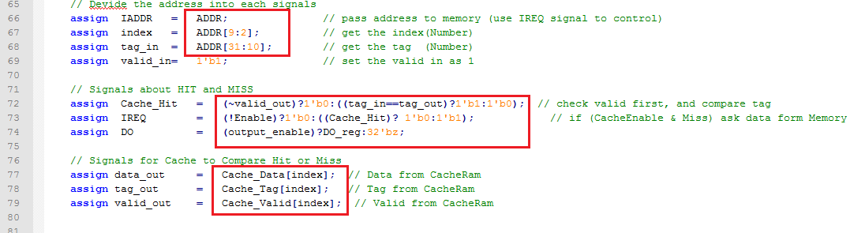

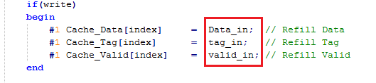

實作二

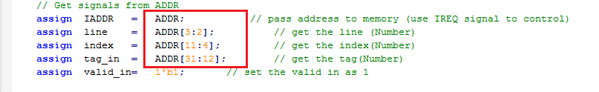

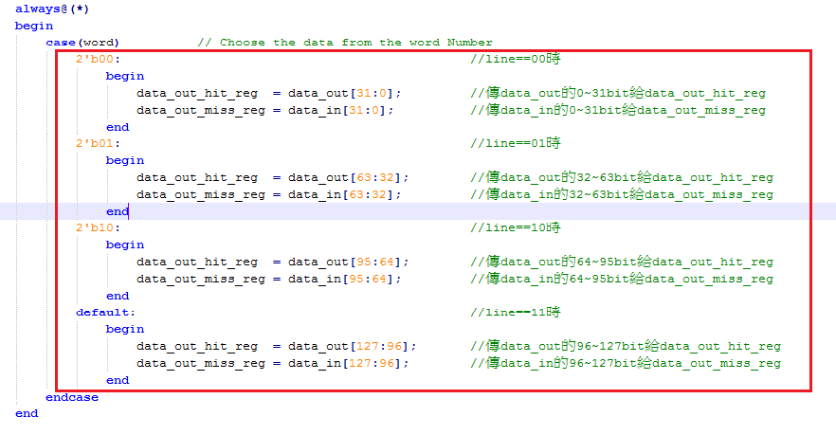

* 驗證的方式與模擬的結果

實作一

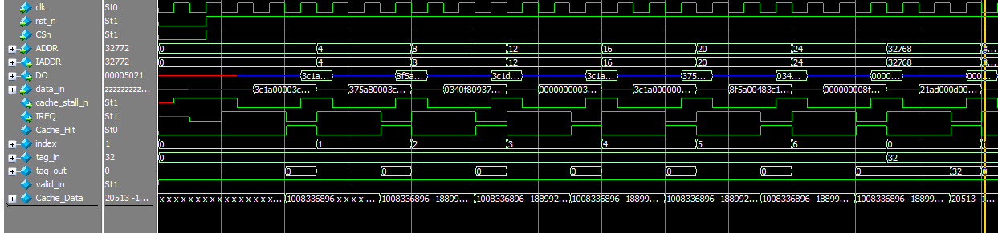

實作二

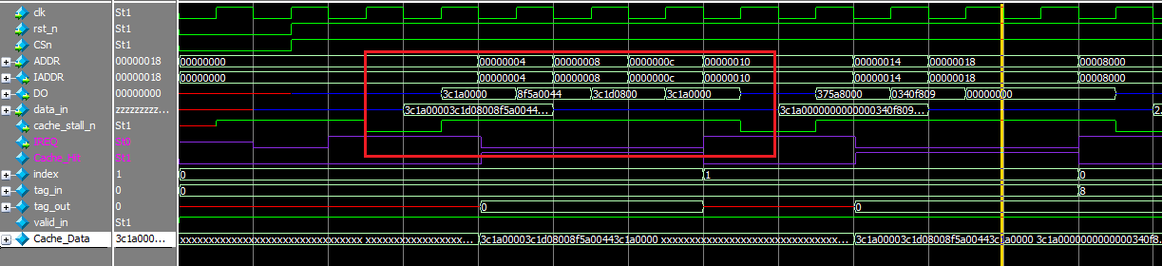

* 心得與討論

實作一的部分，經由投影片詳細的教學，一步一步就可以完成，主要是在hit or miss那邊卡比較久，一開始是因為要把我們平常的if-else寫成一行，在那邊try了一些時間，後來在跑模擬的時候，有出現bug就是我這邊(!Enable)?1'b0:((Cache_Hit)? 1'b0:1'b1);，如果cache hit的時候我給的值給相反了，導致後面整個會錯掉。而實作二的部分主要是在算index,line,tag_in等等分別需要多少bit的時候花了一點時間去看懂投影片才算出來，而後來在set up output data的時候就比較容易些，感謝學長的幫忙，常常在我們卡住的時候給我們ㄧ些提醒，讓我們得以完成。